ÇANAKKALE ONSEKİZ MART ÜNİVERSİTESİ
TIBBİ HİZMETLER VE TEKNİKLER BÖLÜMÜ
TIBBİ GÖRÜNTÜLEME TEKNİKLERİ PROGRAMI
23.12.2025 TARİHLİ DIŞ PAYDAŞ TOPLANTI RAPORU

Çanakkale Onsekiz Mart Üniversitesi Sağlık Hizmetleri Meslek Yüksekokulu, Tıbbi Hizmetler ve Teknikler Bölümü, Tıbbi Görüntüleme Programı “Dış Paydaş Toplantısı” 23.12.2025 tarihinde Çanakkale Mehmet Akif Ersoy Devlet Hastanesi’nde gerçekleştirilmiştir.
Tıbbi Görüntüleme Teknikleri Program Koordinatörü Doç.Dr. Suat ÇAKINA, Çanakkale Mehmet Akif Ersoy Devlet Hastanesi’nde görev yapan Radyoloji Birim sorumlusu İsmail Gezgin ve Radyoloji Teknikeri Meryem Yiğit Tosun’un katıldığı toplantıda öğrencilerimizin uygulama eğitimleri, yaz stajı hakkında görüş alışverişinde bulunuldu.

Toplantı Adı | Tıbbi Görüntüleme Teknikleri Programı Dış Paydaş Toplantısı
Toplantı Tarihi | 23.12.2025
Toplantı Katılımcıları | Tıbbi Görüntüleme Program Koordinatörü Doç.Dr. Suat ÇAKINA Çanakkale Mehmet Akif Ersoy Devlet Hastanesi’nde görev yapan Radyoloji Birim sorumlusu İsmail Gezgin ve Radyoloji Teknikeri Meryem Yiğit Tosun
Toplantı Fotoğrafları | 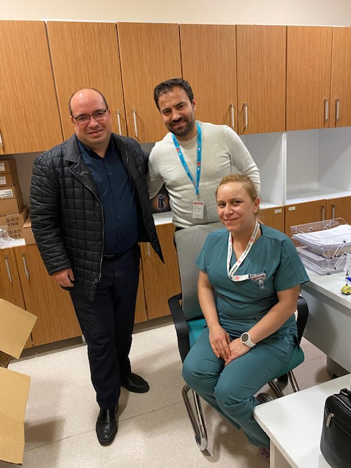
10:00
23.12.2025

